Перечень транспортных средств, признанных брошенными, разукомплектованными, бесхозяйными
дата осмотра | адрес | марка/модель/гос. номер/цвет | срок добровольного/принудительного перемещения | фотоматериалы
27.07.2022 | ул. Киселева, 1 | Ваз 2115  Серебристый  Г.р.з.  Т494АВ31 | 10.08.2022/ в соответствии с п. 4.1 постановления № 36 от 29.01.2018 | 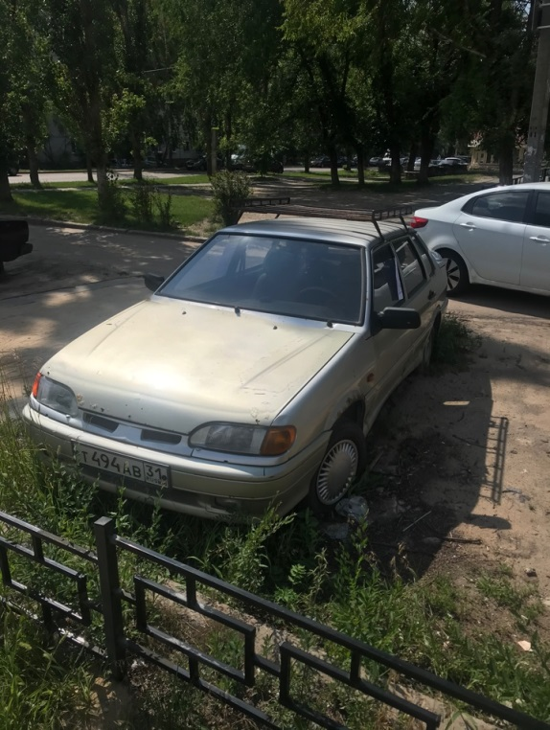 | 